Baccalauréat Technologique
Sciences et Technologies du Management et de la Gestion
Mercatique
Session 2018
Épreuve de Spécialité
Partie écrite
Durée : 4 heures Coefficient : 6
L'usage de tout modèle de calculatrice, avec ou sans mode examen, est autorisé.

Ce dossier comporte 12 pages annexes comprises
Dès que le sujet vous est remis, assurez-vous qu’il est complet

Le sujet se présente sous la forme de 2 sous-parties indépendantes.
Page de garde |  | Page 1
Sommaire |  | Page 2
Sous-partie 1 : Sujet de gestion « APIVITA » 90 points |  | Page 3
Premier dossier : Le marchéage d’Apivita |  | Page 3
Deuxième dossier : Le lancement d’un nouveau produit |  | Page 4
Troisième dossier : La communication de la ligne Apivita sport |  | Page 4
Annexe 1 | Les cosmétiques naturels rassurent les consommateurs | Page 5
Annexe 2 | Les cosmétiques naturels, un marché de niche suscitant les convoitises | Page 5
Annexe 3 | Extraits d’une étude sur les cosmétiques naturels menée par le cabinet OpinionWay | Page 6
Annexe 4 | Extraits de l’entretien avec le PDG d’Apivita | Pages 6 et 7
Annexe 5 | Avis des consommateurs sur les produits Apivita | Page 8
Annexe 6 | Chiffre d’affaires d’Apivita | Page 8
Annexe 7 | La gamme Apivita | Page 9
Annexe 8 | La crème anti-frottement de la ligne Apivita Sport | Page 9
Annexe 9 | Extraits d’entretiens avec les pratiquants du club de running de Lambesc | Page 10
Annexe 10 | Éléments de la rentabilité de l’opération de lancement de la crème anti-frottement de la ligne Apivita Sport | Page 10
Annexe 11 | Crème anti-frottement de la ligne Apivita Sport : bannière publicitaire | Page 10
Annexe 12 | Prospectus distribué sur le Trail Nocturne des Abeilles | Page 11
Annexe 13 | Apivita s’engage auprès de l’association « un toit pour les abeilles » | Page 11
Sous-partie 2 : Question relative à une problématique de gestion 30 points |  | Page 12
- Sujet de gestion
Le sujet proposé s’appuie sur une situation réelle d’entreprise, simplifiée et adaptée pour les besoins de l’épreuve. Pour des raisons évidentes de confidentialité, les données chiffrées et les éléments de la politique commerciale de l’organisation ont pu être modifiés.
Il est demandé au candidat de se situer dans le contexte des données présentées et d’exposer ses solutions avec concision et rigueur en prenant soin de justifier ses démarches.

Dans les années 60, une famille d’apiculteurs de Lambesc (commune située au cœur de la Provence) vend aux vacanciers des produits issus de ses ruches.
Leur fille reprend le commerce familial. S’appuyant sur les vertus nombreuses et reconnues du miel, elle développe des eaux de toilette puis des cosmétiques. Naissent ainsi l’Eau Romaine et la crème Magda, qui rencontrent un véritable engouement.
Dans les années 80, un podologue vante, auprès de ses patients, les mérites de la crème Magda, si nourrissante et cicatrisante qu’il l’utilise sur les pieds et en recommande l’usage. Un seul petit défaut : sa texture, un peu trop fluide. Une reformulation plus tard, le premier produit de la gamme podologique Apivita (qui signifie « la vitalité par les abeilles ») était né : l'ancêtre du baume pour les pieds secs. S’ensuit un développement sur le marché des soins podologiques et de la dermocosmétique.
    - le marchÉage d’apivita
Depuis plus de 30 ans, Apivita développe des soins de dermocosmétique à base de produits de la ruche. Afin de définir ses futures orientations stratégiques, Apivita souhaite vérifier l’adéquation de son marchéage aux attentes des consommateurs.

Travail à faire (annexes 1 à 6) :
      - Repérez les tendances du marché des cosmétiques naturels.
      - Présentez le marchéage d’Apivita.
      - Identifiez les composantes de la valeur perçue des produits Apivita.
      - Appréciez la satisfaction des consommateurs de produits Apivita.
      - Montrez, à travers l’analyse de ses ventes, la pertinence du marchéage d’Apivita.

    - le lancement d’un nouveau produit
Apivita a constaté la bonne santé du marché du running. L’entreprise a donc créé, en janvier 2018, une nouvelle ligne Apivita Sport avec le lancement d’une crème anti-frottement destinée aux pratiquants de la course à pied. Elle souhaite mesurer l’efficacité de ce lancement qu’elle limite, dans un premier temps, à la région Provence-Alpes-Côte d’Azur.

Travail à faire (annexe 4 - annexes 7 à 10) :
      - Caractérisez les dimensions de la gamme actuelle d’Apivita.
      - Identifiez les composantes de la crème anti-frottement de la ligne Apivita Sport.
      - Evaluez la rentabilité du lancement de la crème anti-frottement de la ligne Apivita Sport.
      - Concluez sur l’efficacité du lancement de cette crème anti-frottement.
    - la communication de la ligne APIVITA sport
Au regard des résultats observés lors du lancement de la crème anti-frottement de la ligne Apivita Sport, l’entreprise a décidé de mettre en place des actions de communication pour soutenir sa commercialisation.

Travail à faire (annexes 11 à 13) :
      - Caractérisez les moyens de communication utilisés par Apivita et identifiez leurs objectifs.
      - Évaluez l’efficacité du prospectus et de la bannière publicitaire. Concluez.
      - Analysez le message publicitaire du prospectus en termes d’argumentation commerciale.
      - Montrez en quoi le prospectus est cohérent avec l’engagement d’Apivita dans une démarche de mercatique durable.

- Les cosmétiques naturels rassurent les consommateurs
Le terme générique « naturel » regroupe ici les cosmétiques inspirés de la nature, ceux contenant des ingrédients naturels et ceux issus de la filière biologique.
Le cabinet Mintel a mené une étude, auprès de 2 000 consommateurs âgés de plus de 16 ans interrogés par Internet, sur leurs attentes quant à l’industrie de la beauté. Cette étude a montré que peu de Français faisaient confiance aux produits industriels. Ils restent vigilants lors de leurs achats et privilégient la présence d’ingrédients naturels dans la composition des cosmétiques.
Une personne sur trois achète des cosmétiques naturels, avant tout des soins du corps puis des produits d’hygiène corporelle. Mais il est intéressant de constater qu’aucun profil type du consommateur ne se dégage vraiment. Une chose est sûre : cette offre répond aux attentes des consommateurs qui sont à la recherche de produits plus sains, non agressifs pour la peau et respectueux de la nature.
Et les consommateurs de produits cosmétiques naturels mixent les circuits, même si les magasins spécialisés, Biocoop, La Vie Claire, Naturéo, etc. restent majoritaires (66 % des personnes sondées). Viennent ensuite les pharmacies et parapharmacies (55 %), la vente en ligne (47 %), puis les grandes surfaces (37 %).
Source : d’après LSA.fr
- Les cosmétiques naturels, un marché de niche suscitant les convoitises
470 millions d’euros en France en 2016, c’est le chiffre d’affaires des cosmétiques naturels. Néanmoins, ce marché reste une niche car il ne représente que 3 % du marché global des cosmétiques. Mais depuis 2005, il connaît une progression de près de 30 % en moyenne par an. Cette très forte croissance aiguise les appétits.
Alors que le marché était essentiellement animé par des marques de niche et de spécialistes, les nouveaux entrants affluent en nombre. Il existait 40 marques de cosmétiques naturels en France en 2006. Elles étaient 300 en 2016.
Les grands industriels de la cosmétique, à la recherche de relais de croissance, ont lancé leurs gammes de cosmétiques naturels, à l’instar de Lascad, très active dans le domaine. Les distributeurs ont eux aussi développé des MDD : aussi bien en GSA (Carrefour, Casino, Auchan, Monoprix, etc.) que chez les acteurs de la distribution sélective (Sephora, Marionnaud, etc.).
Source : d’après lesechos-etudes.fr

- Extraits d’une étude sur les cosmétiques naturels menée par le cabinet OpinionWay
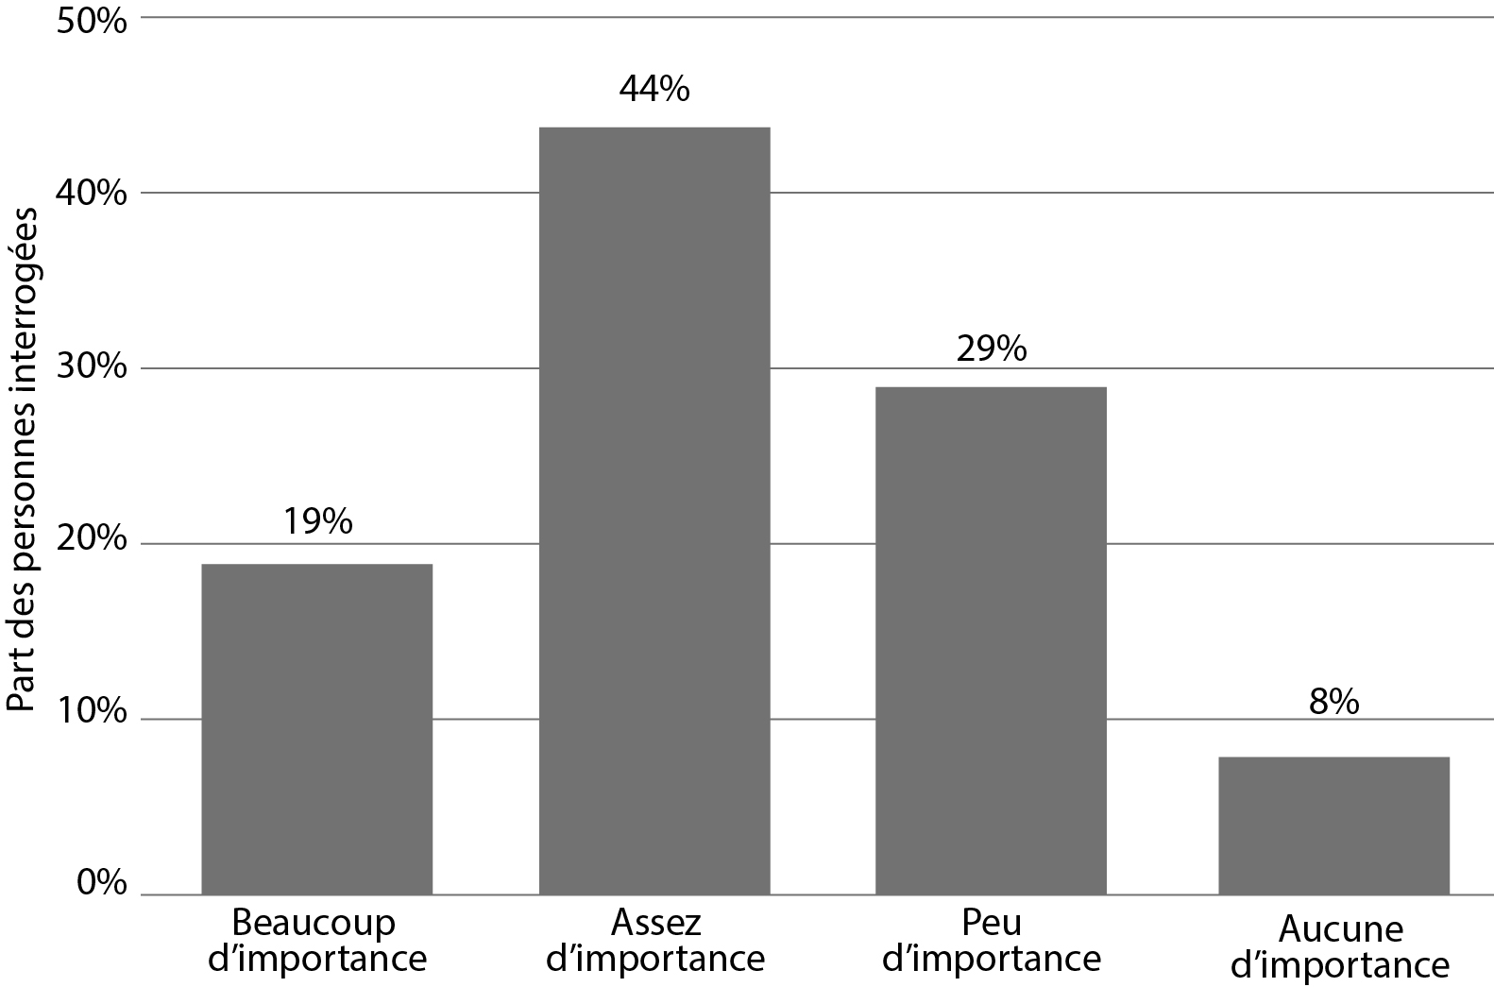 | Quelle importance accordez-vous à la protection et au soin de votre peau ?
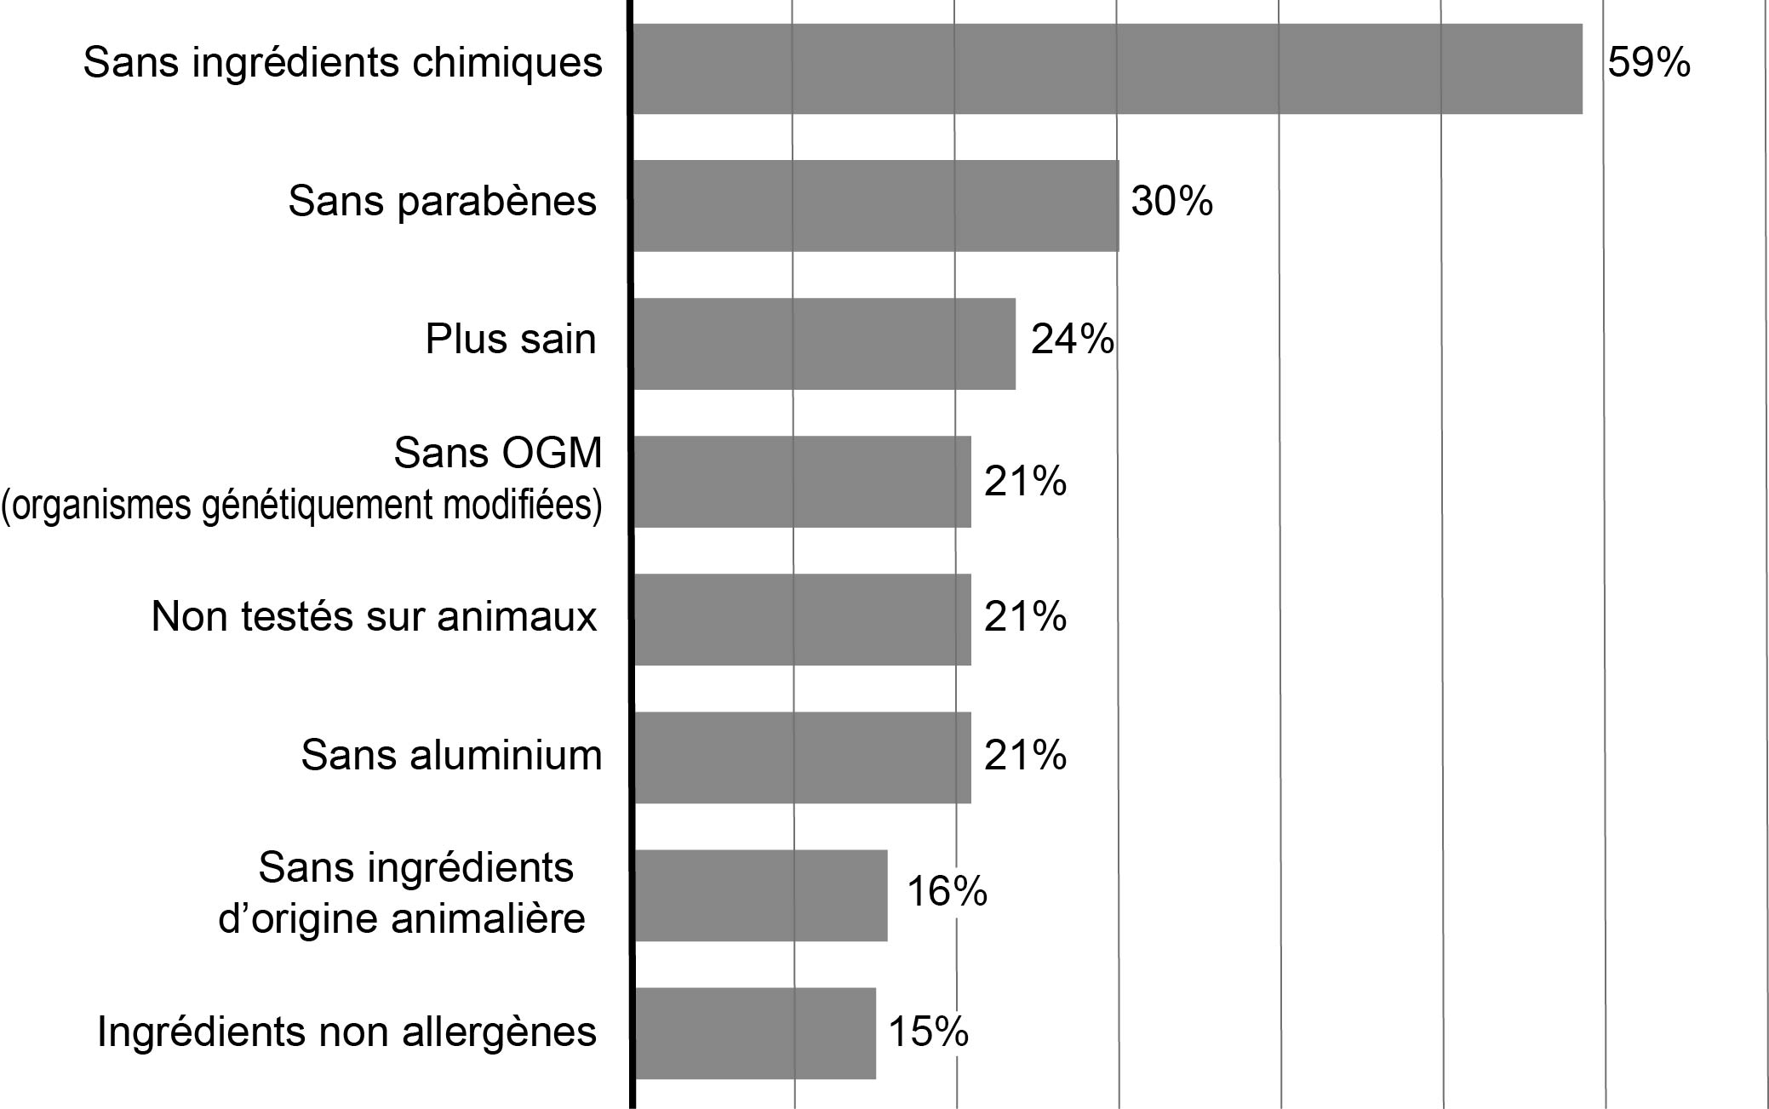 | Quelles caractéristiques et qualités associez-vous aux cosmétiques « bio » et naturels ?

Source : statista.com
- Extraits de l’entretien avec le PDG d’Apivita
Qui êtes-vous ?
Apivita est un spécialiste de la cosmétique apicole. Nous avons élaboré une gamme pour soigner les gerçures, les crevasses et les fendillements, prévenir les frottements et les ampoules, mais aussi traiter des problématiques comme la transpiration, les mauvaises odeurs ou encore la sensation de jambes lourdes. En puisant dans nos origines apicoles, notre laboratoire développe des soins de dermocosmétique enrichis en miel, gelée royale, et cire d’abeille. Notre compréhension de la peau et de ses pathologies nous permet de développer des formules efficaces et respectueuses de la peau.

Comment segmentez-vous votre offre ?
Nous avons adopté la segmentation suivante : pied, main, corps, lèvres, qu’on décline ensuite en sécheresse, jambe lourde, etc.

ANNEXE 4 (suite)

Quels sont vos moyens de communication pour promouvoir la marque ?
Nous parrainons l’UFSP (Union Française pour la Santé du Pied) dont la vocation est de promouvoir les métiers de la podologie.
Nous créons des supports de marque (conseils santé à destination du grand public) déposés en pharmacies ou dans les salles d’attente des podologues pour nous faire connaître.

Vous n’êtes pas sur les réseaux sociaux. Est-ce une volonté de votre part ?
Nos principaux clients (podologues et pharmaciens) ne sont pas des inconditionnels des réseaux sociaux et par conséquent y être présents risquerait de nous décrédibiliser et de nuire à notre image de marque. De la même manière, ils ne comprendraient pas si nous étions référencés en GMS. Le grand public nous découvre à travers nos clients professionnels (podologues et pharmacies) qui sont nos meilleurs ambassadeurs et qui sont convaincus depuis longtemps de la qualité et de l’efficacité de nos produits.

Faites-vous de la mercatique directe, de la relation de presse ?
Nous sommes très peu présents dans la presse. A deux reprises, la revue Femina a évoqué notre marque. Cette revue a inséré une liste de courses comprenant notre marque et a fait un article sur la santé des abeilles en faisant référence à notre marque.

Quelle est votre stratégie de distribution ?
Nous commercialisons nos produits uniquement en pharmacie, mais nous sommes également présents sur internet, via notre site et d’autres sites marchands.

Vos prix sont plus élevés que ceux de certains de vos concurrents. Pourquoi ?
Nous promettons une solution efficace dont 95 % des ingrédients sont naturels. C’est le prix à payer. Et c’est cohérent avec notre positionnement haut de gamme, santé et naturalité.

Source interne

- Avis des consommateurs sur les produits Apivita
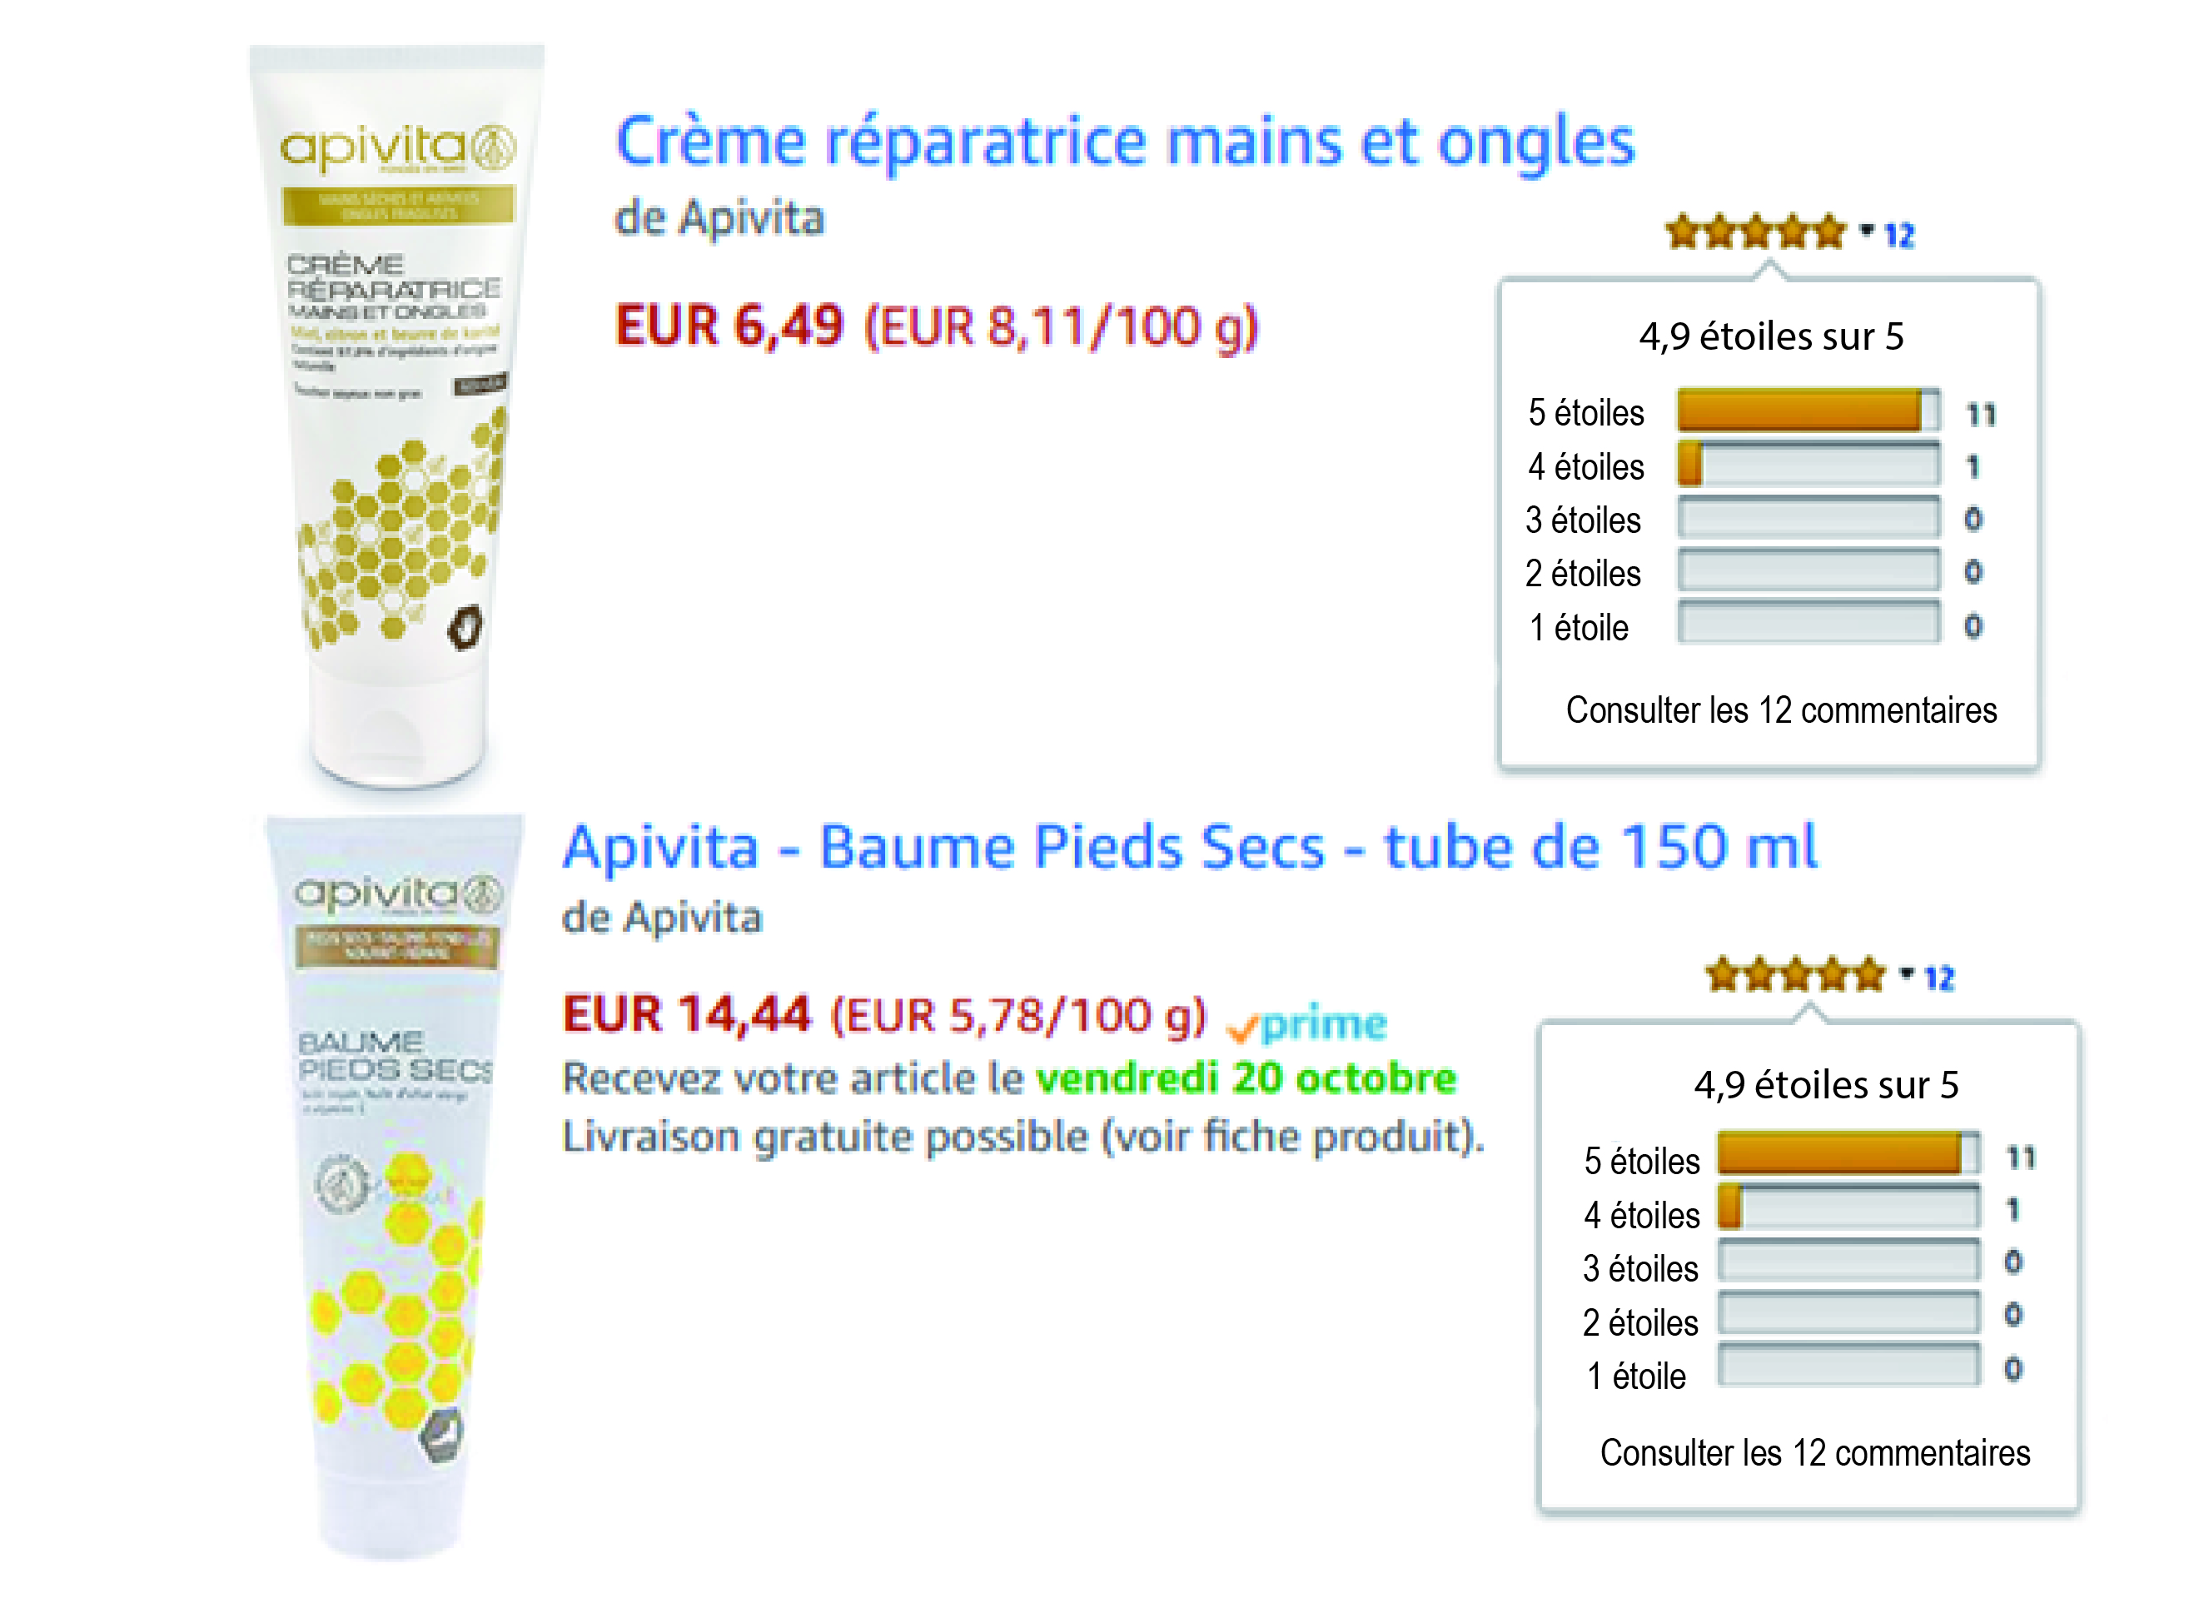

« Crème super agréable, jolie odeur et surtout hydrate en profondeur les mains, à mettre régulièrement et le tour est joué. J’ai aussi le baume pour les pieds : idéal pour ne plus jamais avoir les talons abîmés.». Lilian

« Ce baume est indispensable pour éviter la sécheresse des pieds. Même s’il est plus cher que certaines autres marques, c’est un excellent produit, je ne peux plus m’en passer. Ce baume a été conseillé par mon podologue et le résultat est là. Je l’applique tous les soirs avant le coucher, la peau est bien nourrie et je n’ai plus de callosités ou autres désagréments liés à la sécheresse. ». Anne

« Recommandé par mon podologue, car c’est celui qu’il utilise pour ses patients, le top du top, puisque cette crème est en partie composée d’huile d’olive et de gelée royale : que des produits naturels ! C’est d’ailleurs le cas de tous les produits Apivita. ». Isabelle

« Recommandé par ma podologue, ce produit répond complètement à mes attentes. Il assure le confort pour les pieds très secs et en plus est très respectueux de l’environnement. Par contre, il est introuvable dans les pharmacies du coin. ». Julien
Source : amazon.fr
- Chiffre d’affaires d’Apivita
 | 2014 | 2015 | 2016 | 2017
Chiffre d’affaires  (en milliers d’euros) | 630 | 777 | 1 083 | 1 713
Source interne
- La gamme Apivita
Soin pieds | - Crème philomiel  - Baume pieds secs  - Déodorant pieds régulateur  - Gel nettoyant déodorant  - Gel fraîcheur  - Onguent réparateur | Soin mains | - Crème réparatrice mains  - Apigel régénérant  - Crème multi-défense
Soin pieds |  | Soin lèvres | - Baume réparateur
Soin corps | - Lait corps nutrition intense  - Huile soyeuse  - Déodorant soin régulateur  - Gel nettoyant régulateur | Sport | - Crème anti frottement

Source : d’après apivita-cosmetiques.fr
- La crème anti-frottement de la ligne Apivita Sport
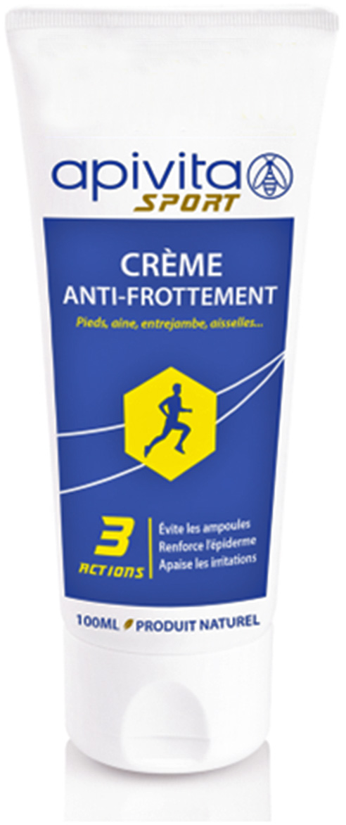  jaune | Caractéristiques  Produit naturel, crème anti-frottement à base de miel, fougère et acanthe  Prévention des frottements pieds, aine, entrejambe, aisselles  Prix : 8,35 € pour 100 ml  Conditionnement : tube plastique dont la contenance est de 100 ml ; clapet refermable ; stop goutte.  
  Informations au dos du tube - extraits
  3 actions :
  - Renforce la cohésion du derme et de l’épiderme grâce à la fougère
  - Crée un effet de double peau et évite les frottements grâce au miel
  - Apaise les irritations et stimule la réparation de la peau grâce à l’acanthe
  Mode d’application :
  Avant un effort : en prévention des échauffements, appliquez une couche sur les zones de frottement.
  Préparation d’une épreuve : 4 semaines avant, appliquez quotidiennement sur l’ensemble du pied pour renforcer l’épiderme, redonner élasticité et souplesse à votre peau.

Source : d’après apivita-cosmetiques.fr
- Extraits d’entretiens avec les pratiquants du club de running de Lambesc
Avant son lancement en janvier 2018, la crème anti-frottement a été testée gratuitement par les pratiquants du club de running de Lambesc pendant le mois de décembre 2017. Voici des extraits des entretiens réalisés avec les coureurs :

« Les promesses sont tenues : moins d’ampoules et moins d’irritations. Je suis plus performant pendant les entraînements. »

« Enfin un produit efficace pour mes pieds. Ma peau est plus souple et moins échauffée, surtout pour des courses de plus d’une heure. Mais il faut bien suivre les recommandations. J’ai oublié deux fois de suite et bien mal m’en a pris. Le soir même, les bobos étaient de retour. »

« Un produit simple, naturel et efficace. Je ne regrette qu’une chose : ne pas avoir découvert cette entreprise et ses produits plus tôt. J’ai aussi testé le déodorant pieds régulateur et le gel fraîcheur. Quel bonheur ! Enfin des produits spécialisés pour les pieds et pensés pour des pratiques intensives. »
Source interne
- Éléments de la rentabilité de l’opération de lancement de la crème anti-frottement de la ligne Apivita Sport
Le 1er janvier 2018, l’entreprise Apivita a lancé sa nouvelle crème sur la région Provence-Alpes-Côte d'Azur.
Prix de vente public proposé : 8,35 € (TVA à 20 %)
Ventes réalisées en janvier 2018 : 1 850 tubes

Charges fixes mensuelles | Coût du matériel de production | 2 000 €
Charges fixes mensuelles | Dépenses de communication | 4 500 €
Charges fixes mensuelles | Autres charges de fonctionnement | 3 800 €

Charges variables | Tube 100ml | 0,15 €
Charges variables | Bouchon | 0,03 €
Charges variables | Crème | 0,35 €
Charges variables | Coût de conditionnement | 0,02 €
Source interne
- Crème anti-frottement de la ligne Apivita Sport : bannière publicitaire


Bannière présente sur des sites dédiés à la pratique de la course - achat d’espace pour 6 mois et 1 500 clics

Coût de l’opération : (conception de la bannière + achat d’espace publicitaire) : 865 €
Taux de retour : 60 % au bout de 6 mois
Taux de transformation : 1 %
Source interne
- Prospectus distribué sur le Trail Nocturne des Abeilles
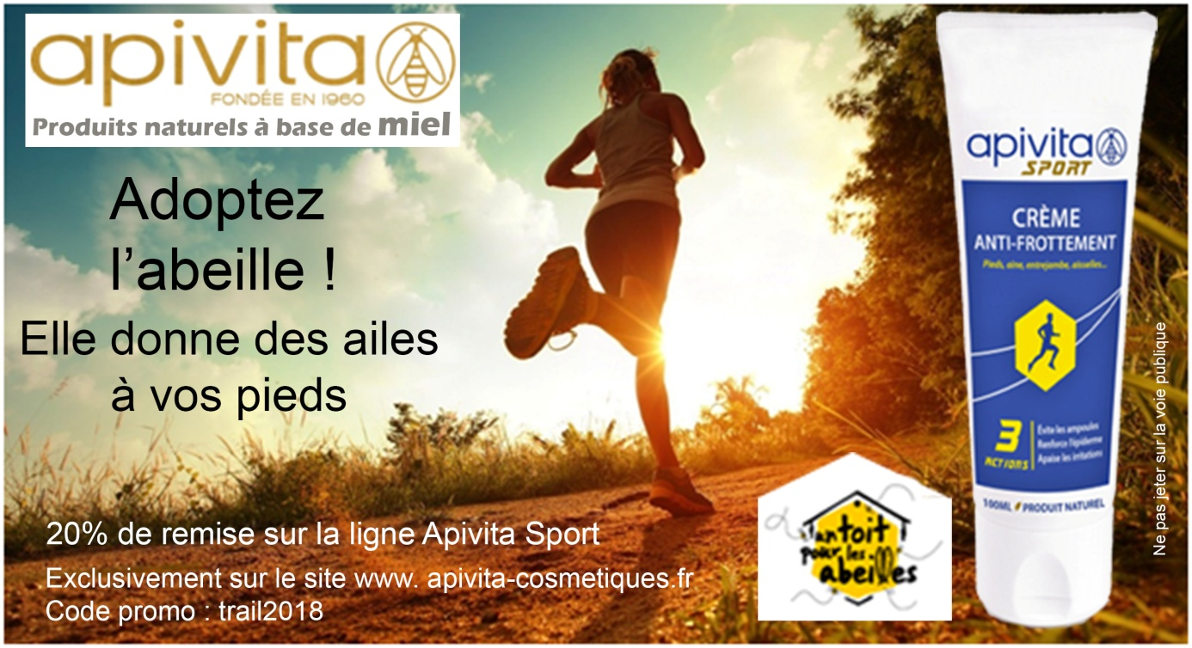

La course : le Trail Nocturne des Abeilles qui s’est déroulé le 31 mars 2018 à Roquebillière (Alpes Maritimes)
Nombre d’inscrits : 510
La participation d’Apivita : à la fin de la course, Apivita a remis à chaque participant un échantillon de la crème anti-frottement et un prospectus porteur d’une offre promotionnelle.
Coût de l’opération : 3 400 €
Taux de retour : 30 %
Taux de transformation : 7,2 %
Source interne
- Apivita s’engage auprès de l’association « un toit pour les abeilles »
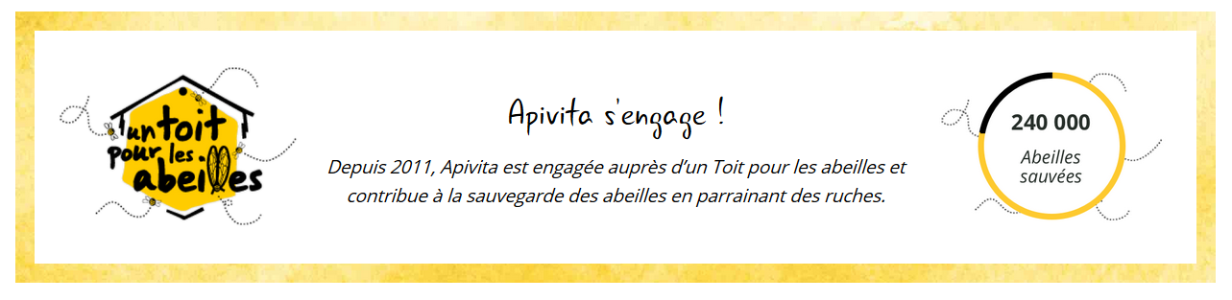
« un toit pour les abeilles » est une association créée en 2010 pour lutter contre l’effondrement des colonies d’abeilles qui assurent pourtant la reproduction de 80 % des espèces végétales et 1/3 de notre alimentation. Cette association permet aux particuliers et aux entreprises de participer à la sauvegarde des abeilles en donnant l’opportunité à chacun de parrainer une ou plusieurs ruches.
Source : apivita-cosmetiques.fr
- Question relative à une problématique de gestion
Confrontées à une concurrence rude et à une demande exigeante et volatile, les entreprises cherchent à adapter leur offre, et ce, au plus près des besoins et des profils des consommateurs.

En une ou deux pages au maximum, à partir de vos connaissances et en vous inspirant de la situation présentée dans la première sous-partie, vous répondrez à la question suivante :
La segmentation suffit-elle à garantir le succès d’un produit ?

Apiculteur : personne qui élève des abeilles et exploite des ruches généralement pour produire du miel.
Podologue : professionnel spécialisé dans le diagnostic et le traitement des différentes maladies et blessures du pied.
La dermocosmétique représente les produits qui répondent aux attentes spécifiques des peaux et qui font l’objet d’une recommandation de la part des professionnels de la santé (médecins dermatologues, pédiatres, médecins esthétiques et pharmaciens).
Running : pratique libre de la course à pied.
MDD : Marque De Distributeur.
GSA : Grande Surface à dominante Alimentaire.
GMS : Grandes et Moyennes Surfaces.
Onguent : pommade.
Fougère, acanthe : variétés de plantes sauvages.
Trail : course à pied, sur longue distance, en milieu naturel.

